INDICAÇÃO Nº 1741/2021

Excelentíssimo Senhor Presidente

Ementa: Fechar caixa de energia do playground localizado na Rua Hugo Bampa – Jardim do Lago.

INDICAMOS a Excelentíssima Prefeita Municipal de Valinhos, Senhora Lucimara Godoy Vilas Boas, obedecendo aos termos regimentais vigentes, dentro das formalidades legais e ouvido o esclarecido Plenário, que proceda a estudos e tome as legais e cabíveis providências, objetivando-se a fechar caixa de energia do playground localizado na Rua Hugo Bampa – Jardim do Lago.

Justifica-se a presente indicação, pois, a caixa de energia está aberta podendo causar sérios acidentes, principalmente com as crianças, visto que está instalada no interior do playground.

Anexo, foto.

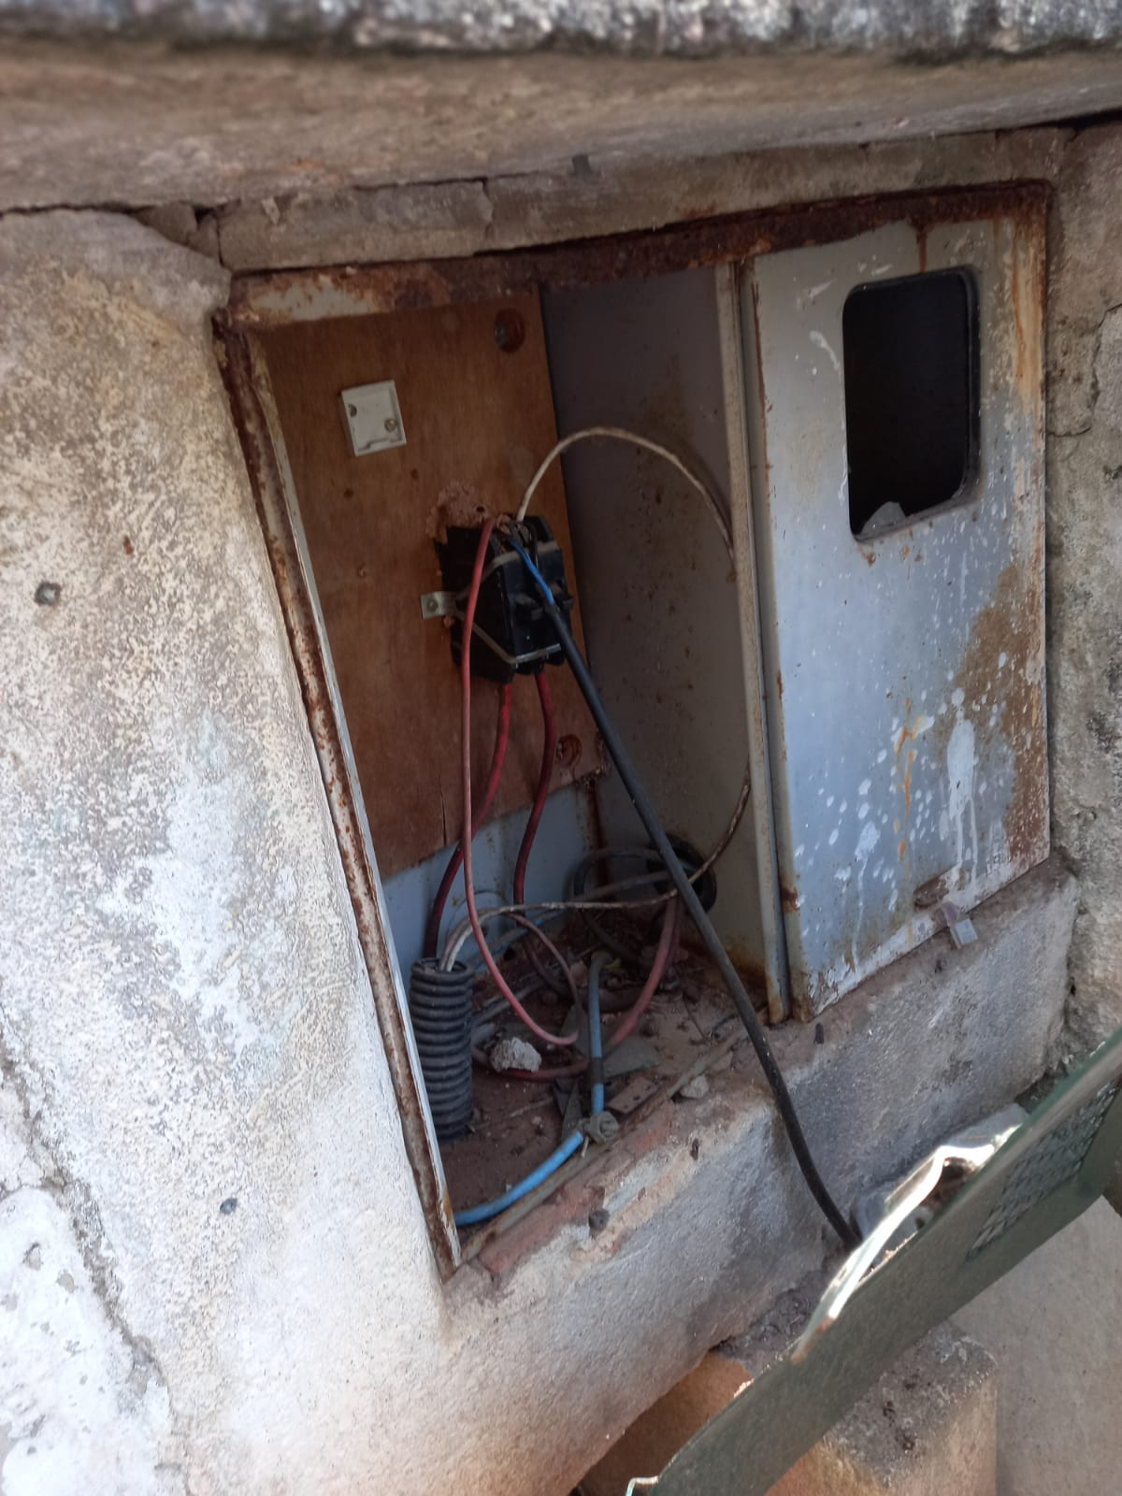

Diante do exposto, solicitamos a Senhora Prefeita Municipal, que estude com atenção esta nossa proposição e que na medida do possível procure atendê-la.

Valinhos 30 de agosto de 2021

______________________
FÁBIO DAMASCENO
Vereador

